Лабораторная работа №5

Последовательный интерфейс SPI
ЖКИ. Акселерометр

Цель: Изучить принципы организации последовательного интерфейса SPI и подключения устройств на его основе на базе микроконтроллера MSP430F5529.
Задача: Написать программу с использованием интерфейса SPI, ЖКИ и акселерометра в соответствии с заданием.

5.1 Последовательный интерфейс SPI

Микроконтроллер MSP430F5529 содержит два устройства USCI (Universal Serial Communication Interface), каждый из которых имеет два канала. Первое из них, USCI_A поддерживает режимы UART (Universal Asynchronous Receiver/Transmitter), IrDA, SPI (Serial Peripheral Interface). Второе, USCI_B - режимы I2C (Inter-Integrated Circuit) и SPI.
Интерфейс SPI является синхронным дуплексным интерфейсом. Это значит, что данные могут передаваться одновременно в обоих направлениях и синхронизируются тактовым сигналом. Интерфейс поддерживает:
- обмен по 3 или 4 линиям;
- 7 или 8 бит данных;
- режим обмена: LSB (младший значащий бит) или MSB (старший значащий бит) первым;
- режим ведущий (Master) / ведомый (Slave);
- независимые для приема и передачи сдвиговые регистры;
- отдельные буферные регистры для приема и передачи;
- непрерывный режим передачи;
- выбор полярности синхросигнала и контроль фазы;
- программируемая частота синхросигнала в режиме Master;
- независимые прерывания на прием и передачу;
- операции режима Slave в LPM4.
Структура интерфейса SPI представлена на рис. 5.1. Линии интерфейса:
- UCxSIMO — Slave In, Master Out (передача от ведущего к ведомому);
- UCxSOMI — Slave Out, Master In (прием ведущим от ведомого);
- UCxCLK — тактовый сигнал, выставляется Master-устройством;
- UCxSTE — Slave Transmit Enable. В 4-битном протоколе используется для нескольких Master устройств на одной шине. В 3-битном не используется.

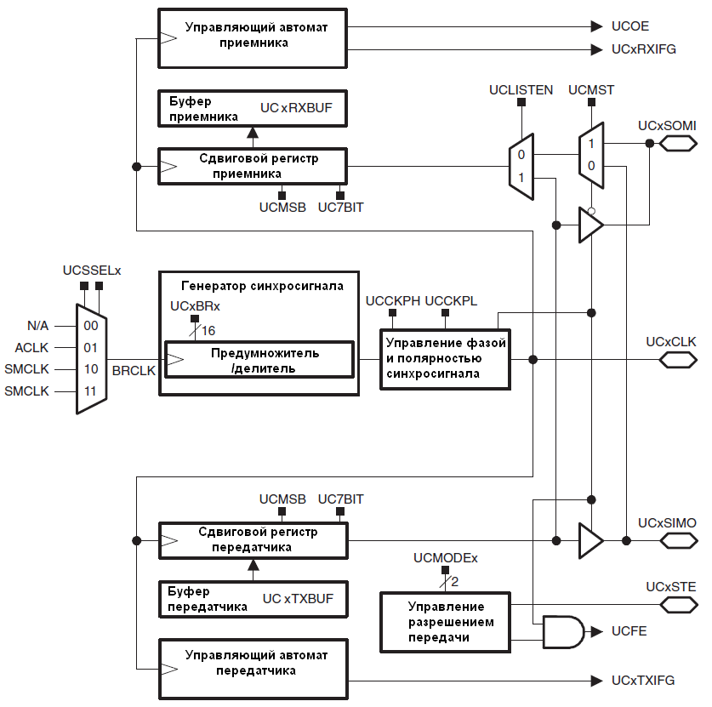
Рис. 5.1 Структура интерфейса SPI

Схема передачи данных начинает работу при помещении данных в буферный регистр передатчика UCxTXBUF. Данные автоматически помещаются в сдвиговый регистр (если он пуст), что начинает передачу по линии UCxSIMO. Флаг прерывания UCTXIFG устанавливается при перемещении данных в сдвиговый регистр и сигнализирует об освобождении буферного регистра, а не об окончания передачи. UCTXIFG требует локального и глобального разрешения прерываний UCTXIE и GIE, автоматически сбрасывается при записи в буферный регистр передатчика UCxTXBUF.
Прием данных по линии UCxSOMI происходит автоматически и начинается с помещения данных в сдвиговый регистр приемника по спаду синхросигнала. Как только символ передан, данные из сдвигового регистра помещаются в буферный регистр приемника UCxRXBUF. После этого устанавливается флаг прерывания UCRXIFG, что сигнализирует об окончании приема. Аналогично, UCRXIFG требует локального и глобального разрешений прерываний UCRXIE и GIE, автоматически сбрасывается при чтении буферного регистра UCxRXBUF. Прием данных происходит только при наличии синхросигнала UCxCLK.
Сброс бита UCSWRST разрешает работу модуля USCI. Для Master-устройства тактовый генератор готов к работе, но начинает генерировать сигнал только при записи в регистр UCxTXBUF. Соответственно, без отправления данных (помещения в буферный регистр передатчика), тактовой частоты на шине не будет, и прием также будет невозможен. Для Slave-устройства тактовый генератор отключен, а передача начинается с выставлением тактового сигнала Master-устройством. Наличие передачи определяется флагом UCBUSY = 1.
Поля полярности UCCKPL и фазы UCCKPH определяют 4 режима синхронизации бит:

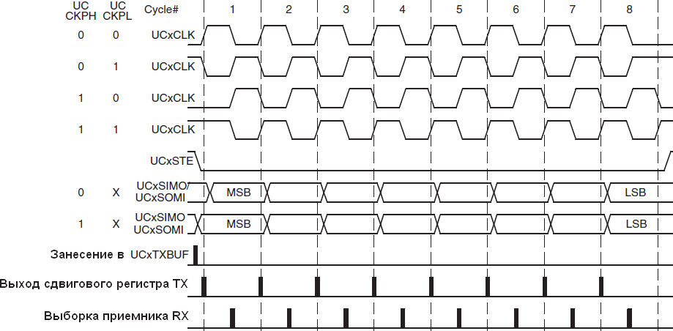
Рис. 5.2 Режимы синхронизации

Если UCMST = 1, для тактирования используется генератор USCI, источник входной частоты (ACLK или SMCLK) выбирается битами UCSSELx. 16 бит UCBRx (регистры UCxxBR1 и UCxxBR0) определяют делитель BRCLK входной тактовой частоты USCI: f_{BitClock} = f_{BRCLK} / UCBRx.
Состав и назначение регистров интерфейса SPI приведено в таблице 5.1, а назначение полей — в таблице 5.2. Регистры всех каналов USCI в режиме SPI аналогичны, номер устройства (A или B) и номер канала (0 или 1) в именах указываются вместо xx, например, UCA0CTL0. Адреса регистров каналов USCI_B0 – 05E0h – 05FEh, USCI_A1 – 0600h – 061Eh, USCI_B1 – 0620h – 063Eh. После сброса поля всех регистров устанавливаются в 0, за исключением полей UCSWRST, UCTXIFG, которые устанавливаются в 1 (сброс и флаг готового буфера передатчика соответственно), и полей UCBRx, UCRXBUFx, UCTXBUFx, состояние которых не определено. Соответственно устанавливается 3-pin режим, ведомый (Slave), 8 бит данных, LSB, активный высокий уровень синхросигнала, по фронту синхросигнала данные выставляются на шину, по спаду — читаются (захватываются).

Таблица 5.1. Регистры интерфейса SPI
Регистр | Адрес канала А0 | Назначение
UCxxCTL0 | 05C1h | Регистры управления
UCxxCTL1 | 05C0h | Регистры управления
UCxxBR0 | 0506h | Управление скоростью передачи
UCxxBR1 | 0507h | Управление скоростью передачи
UCxxSTAT | 050Ah | Регистр состояния
UCxxRXBUF | 050Ch | Буфер приемника
UCxxTXBUF | 050Eh | Буфер передатчика
UCxxIE | 05DCh | Разрешение прерываний
UCxxIFG | 05DDh | Флаги прерываний
UCxxIV | 05DEh | Вектор прерываний

Таблица 5.2 Поля регистров интерфейса SPI
Регистр | Биты | Поле | Назначение | Определение флагов в msp430f5529.h
UCAxCTL0 | 7 | UCCKPH | Фаза Ти (0 — изменение по первому перепаду, захват по второму, 1 — наоборот) | UCCKPH
UCAxCTL0 | 6 | UCCKPL | Полярность Ти (0 — активный - высокий) | UCCKPL
UCAxCTL0 | 5 | UCMSB | Порядок передачи: 0 — LSB, 1- MSB | UCMSB
UCAxCTL0 | 4 | UC7BIT | Разрядность: 0 — 8 бит, 1 — 7 | UC7BIT
UCAxCTL0 | 3 | UCMST | Режим: 0 — Slave, 1 – Master | UCMST
UCAxCTL0 | 1-2 | UCMODEx | Синхронный режим: 00 – 3pin SPI, 01 – 4pin SPI + STE активный высокий, 10 – 4pin SPI + STE активный низкий, 11 - I2C | UCMODE_0 …  UCMODE_3
UCAxCTL0 | 0 | UCSYNC | Режим: синхронный - 1 | UCSYNC
UCAxCTL1 | 6-7 | UCSSELx | Выбор источника Ти: 01 — ACLK, 10,11 - SMCLK | UCSSEL0,  UCSSEL1
UCAxCTL1 | 0 | UCSWRST | Разрешение программного сброса: 1 — логика интерфейса переводится в состояние сброса | UCSWRST
UCAxBR0 | 0-7 | UCBRx | Младший байт делителя частоты | UCA0BR0
UCAxBR1 | 0-7 | UCBRx | Старший байт делителя частоты | UCA0BR1
UCAxSTAT | 7 | UCLISTEN | Режим прослушивания — передача передается на прием | UCLISTEN
UCAxSTAT | 6 | UCFE | Флаг ошибки фрейма. При конфликте нескольких устройств на шине 4-pin | UCFE
UCAxSTAT | 5 | UCOE | Флаг ошибки перезаписи. Устанавливается, если происходит запись в регистр UCxRXBUF до чтения предыдущего значения | UCOE
UCAxSTAT | 0 | UCBUSY | Флаг приема/передачи | UCBUSY
UCAxRXBUF | 0-7 | UCRXBUFx | Буфер приемника | UCA0RXBUF
UCAxTXBUF | 0-7 | UCTXBUFx | Буфер передатчика | UCA0TXBUF
UCAxIE | 1 | UCTXIE | Разрешение прерывания передатчика | UCTXIE
UCAxIE | 0 | UCRXIE | Разрешение прерывания приемника | UCRXIE
UCAxIFG | 1 | UCTXIFG | Флаг прерывания передатчика | UCTXIFG
UCAxIFG | 0 | UCRXIFG | Флаг прерывания приемника | UCRXIFG
UCAxIV | 0-15 | UCIVx | Вектор прерываний | UCA0IV

Все поля регистров UCxxCTL0, UCxxBRx, а также поле UCSSELx регистров UCxxCTL1 и поле UCLISTEN регистров UCxxSTAT могут быть изменены только при UCSWRST = 1.
На экспериментальной плате MSP-EXP430F5529 к устройству USCI_B, канал 1, в режиме SPI подключен ЖКИ экран EA DOGS102W-6 разрешением 102 x 64 пикселя, а к устройству USCI_A, канал 0, в режиме SPI подключен 3-осевой акселерометр CMA3000-D01.

5.2 ЖКИ экран DOGS102W-6

ЖКИ экран DOGS102W-6 поддерживает разрешение 102 х 64 пикселя, с подсветкой EA LED39x41-W, и управляется внутренним контроллером UC1701. Ток потребления составляет 250 мкА, а частота тактирования до 33 МГц при 3,3 В. Контроллер поддерживает 2 параллельных 8-битных режима и последовательный режим SPI, поддерживает чтение данных (в SPI режиме только запись). Устройство содержит двухпортовую статическую DDRAM.
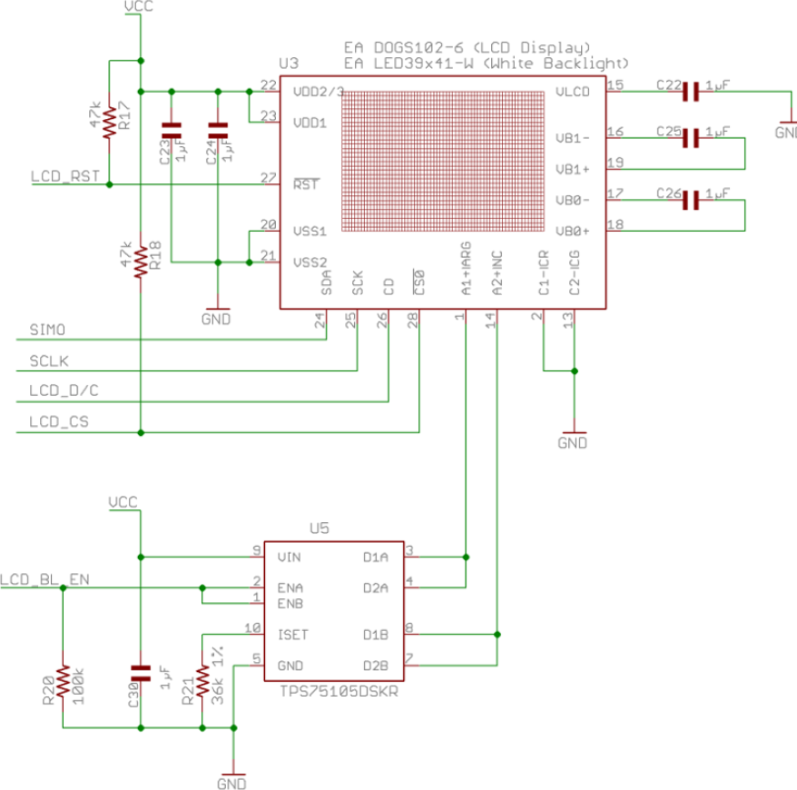
Рис. 5.3 Схема подключения ЖКИ экрана
Схема подключения экрана приведена на рис. 5.3, соответствие выводов устройства выводам микроконтроллера MSP430F5529 и их назначение приведены в таблице:

Таблица 5.3. Соответствие выводов ЖКИ экрана
Выводы DOGS102W-6 | Обозначение линии на схеме | Назначение | Вывод MSP430F5529 | Требуемый режим
RST | LCD_RST | Сброс (= 0) | P5.7/TB0.1 | P5.7
SDA | SIMO | SIMO данные | P4.1/ PM_UСB1SIMO/ PM_UСB1SDA | PM_UСB1SIMO
SCK | SCLK | Синхросигнал | P4.3/ PM_UСB1CLK/ PM_UСA1STE | PM_UСB1CLK
CD | LCD_D/C | Режим: 0 — команда, 1 — данные | P5.6/TB0.0 | P5.6
CS0 | LCD_CS | Выбор устройства (= 0) | P7.4/TB0.2 | P7.4
ENA, ENB | LCD_BL_EN | Питание подсветки | P7.6/TB0.4 | P7.6

Поскольку выбор устройства подключен к цифровому выходу, то управлять сигналом выбора устройства придется программно, фактически используется только 2 линии USCI микроконтроллера MSP430F5529 в режиме SPI.
Временные диаграммы обмена с устройством приведены на рис. 5.4. ЖКИ поддерживает только запись, формат передачи MSB, чтение данных по фронту синхросигнала, Slave. Сигнал CD определяет, что передается в текущем байте — команда или данные, он считывается при передаче последнего бита.

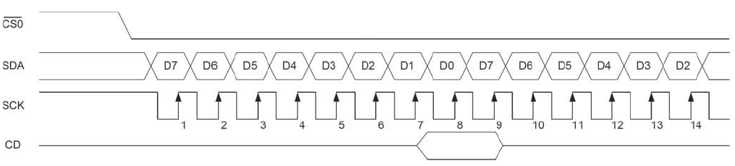

Компаратор в составе MSP430F5529 обладает следующими возможностями: прямое и инверсное сравнение; программное подключение RC-фильтра на выходе; выход подключается ко входу таймера А; программный выбор каналов (из 16 возможных); использование прерываний; программируемый генератор опорного напряжения.
Структура компаратор представлена на рис 4.4, а принцип работы фильтрации на выходе — на рис. 4.5.

Рис. 5.4 Временная диаграмма обмена с ЖКИ

Формат команд ЖКИ представлен в таблице 5.4.

Таблица 5.4. Команды контроллера ЖКИ
Вход CD | Код команды, побитно |  |  |  |  |  |  |  | Описание
Вход CD | 7 | 6 | 5 | 4 | 3 | 2 | 1 | 0 | Описание
1 | Биты данных D[7..0] |  |  |  |  |  |  |  | Запись одного байта данных в память
0 | 0 | 0 | 0 | 0 | CA[3..0] |  |  |  | Установка номера столбца CA=0..131. Двухбайтная команда, младший полубайт передается первым байтом команды, старший полубайт — вторым. После сброса = 0
0 | 0 | 0 | 0 | 1 | CA[7..4]
0 | 0 | 0 | 1 | 0 | 1 | PC[2..0] |  |  | Управление питанием. PC[0] – усилитель, PC[1] — регулятор, PC[2] — повторитель. 0 — отключено, 1 — включено. После сброса = 0
0 | 0 | 1 | SL[5..0] |  |  |  |  |  | Установка начальной линии скроллинга SL=0..63. После сброса = 0 (без скроллинга)
0 | 1 | 0 | 1 | 1 | PA[3..0] |  |  |  | Установка номера страницы PA=0..7. После сброса = 0
0 | 0 | 0 | 1 | 0 | 0 | PC[5..3] |  |  | Установка уровня внутреннего резисторного делителя PC=[0..7]. Используется для управления контрастом. После сброса = 100
0 | 1 | 0 | 0 | 0 | 0 | 0 | 0 | 1 | Регулировка контраста. Двухбайтная команда. PM=0..63. После сброса = 100000
0 | 0 | 0 | PM[5..0]
0 | 1 | 0 | 1 | 0 | 0 | 1 | 0 | C1 | Включение всех пикселей. 0 – отображение содержимого памяти, 1 – все пиксели включены (содержимое памяти сохраняется). После сброса = 0
0 | 1 | 0 | 1 | 0 | 0 | 1 | 1 | С0 | Включение инверсного режима. 0 — нормальное отображение содержимого памяти, 1 — инверсное. После сброса = 0
0 | 1 | 0 | 1 | 0 | 1 | 1 | 1 | С2 | Отключение экрана. 0 — экран отключен, 1 — включен. После сброса = 0
0 | 1 | 0 | 1 | 0 | 0 | 0 | 0 | МХ | Порядок столбцов при записи в память 0 — нормальный (SEG 0-131), 1 — зеркальный (SEG 131-0). После сброса = 0
0 | 1 | 1 | 0 | 0 | MY | 0 | 0 | 0 | Порядок вывода строк 0 — нормальный (COM 0-63), 1 — зеркальный (COM 63-0). После сброса = 0
0 | 1 | 1 | 1 | 0 | 0 | 0 | 1 | 0 | Системный сброс. Данные в памяти не изменяются
0 | 1 | 0 | 1 | 0 | 0 | 0 | 1 | BR | Смещение напряжения делителя: 0 – 1/9, 1 – 1/7. После сброса = 0
0 | 1 | 1 | 1 | 1 | 1 | 0 | 1 | 0 | Расширенное управление. ТС — температурная компенсация 0 = -0.05, 1=-0.11%/°С; WC – циклический сдвиг столбцов 0 = нет, 1 = есть; WP – циклический сдвиг страниц 0 = нет, 1 = есть. После сброса ТС = 1, WC = 0, WP = 0
0 | TC | 0 | 0 | 1 | 0 | 0 | WC | WP

Поля PC[2..0], C1, C0, C2, MX, BR при программном сбросе не устанавливаются. Поскольку контроллер поддерживает больше столбцов (132), чем у экрана (102), то можно задать пиксель за его границами. По этой же причине в зеркальном режиме номера столбцов соответствуют диапазону 30 — 131. Зеркальный режим столбцов (бит MX) не оказывает влияния на порядок вывода столбцов, поэтому данные, уже имеющиеся в памяти, будут отображаться одинаково в обоих режимах. При зеркальном режиме изменяется адрес записи байта в память. Подробнее режимы ориентации экрана (и вывода строк и столбцов) изображены на рисунке 5.5.Так, например, в режиме MX=0, MY=0, SL=0 (Прямой вывод без скроллинга), чтобы получить изображение, приведенное на рисунке, в столбец 1 страницу 0 должно быть записано значение 11100000b, а в столбец 2 страницу 0 — значение 00110011b.

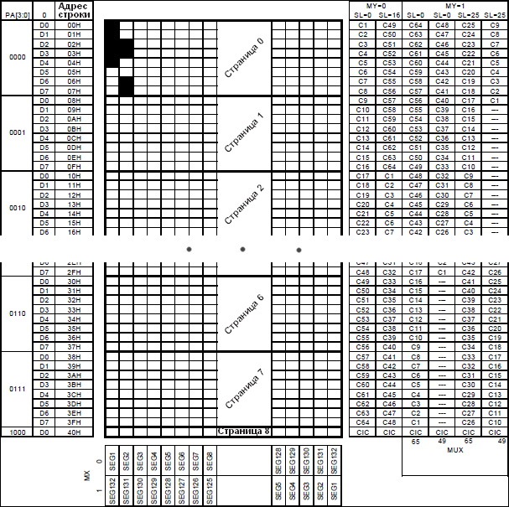
Рис. 5.5 Режимы ориентации экрана и вывода строк и столбцов

Для того, чтобы занесенное в память изображение при перевороте экрана «вверх ногами» выглядело точно так же, следует сместить нумерацию колонок на 30 позиций (при этом режим на зеркальный не меняется), а вывод строк изменить на зеркальный:

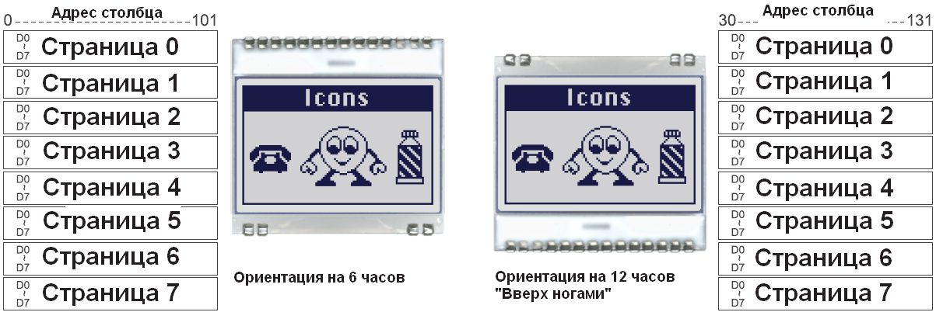
Рис. 5.6 Ориентация экрана

Типичная последовательность инициализации выглядит следующим образом:
- 0x40 — установка начальной строки скроллинга =0 (без скроллинга);
- 0xA1 — зеркальный режим адресации столбцов;
- 0xC0 – нормальный режим адресации строк;
- 0xA4 – запрет режима включения всех пискселей (на экран отображается содержимое памяти);
- 0xA6 – отключение инверсного режима экрана;
- 0xA2 – смещение напряжения делителя 1/9;
- 0x2F – включение питания усилителя, регулятора и повторителя;
- 0x27, 0x81, 0x10 – установка контраста;
- 0xFA, 0x90 – установка температурной компенсации -0.11%/°С;
- 0xAF – включение экрана.
Типичная последовательность действий при включении питания, входе и выходе в режим ожидания и при выключении питания изображены на рисунке 5.7. Контроллер ЖКИ при формировании сигнала сброса требует ожидания 5-10 мс, при включении питания ожидания не требуется.
Подробно о командах и работе с устройством можно прочитать в документации [23, 24].
Для работы с устройством на программном уровне вначале необходимо установить требуемый режим соответствующих выводов микроконтроллера, далее задать режим работы интерфейса USCI. После этого можно передавать команды на ЖКИ с учетом того, что уровень сигнала на части линий необходимо задавать вручную.

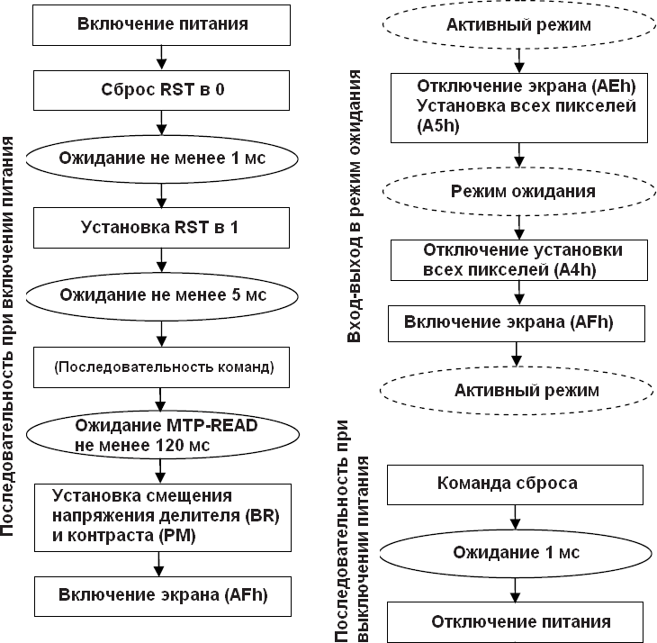
Рис. 5.7 Последовательность действий при включении/выключении ЖКИ и при входе/выходе в режим ожидания

5.3 Акселерометр CMA3000-D01

3-координатный акселерометр с цифровым выходом CMA3000-D01 обладает следующими возможностями:
- диапазон измерений задается программно (2g, 8g);
- питание 1.7 — 3.6 В;
- интерфейс SPI или I2C задается программно;
- частота отсчетов (10, 40, 100, 400 Гц) задается программно;
- ток потребления в режиме сна 3 мкА;
- ток потребления при 10 отсчетах/сек — 7 мкА, при 400 отсчетах/сек — 70 мкА;
- максимальная тактовая частота синхросигнала 500 КГц;
- разрешение 18 mg (при диапазоне 2g), 71mg (при диапазоне 8g);
- чувствительность 56 точек / g (при 2g), 14 точек / g (при 8g);
- режимы обнаружения движения и обнаружения свободного падения.
Схема подключения акселерометра на макете MSP-EXP430F5529 приведена на рис. 5.8, соответствие выводов устройства выводам микроконтроллера MSP430F5529 и их назначение приведены в таблице:

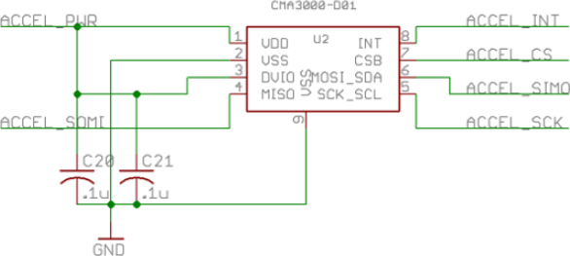
Рис. 5.8 Схема подключения акселерометра

Таблица 5.5. Соответствие выводов акселерометра
Выводы CMA3000-D01 | Обозначение линии на схеме | Назначение | Вывод MSP430F5529 | Требуемый режим
VDD, DVIO | ACCEL_PWR | Напряжение питания | P3.6/TB0.6 | P3.6
MISO | ACCEL_SOMI | Линия приема данных по интерфейсу SPI | P3.4 / UCA0RXD /  UCA0SOMI | UCA0SOMI
INT | ACCEL_INT | Сигнал прерывания | P2.5/TA2.2 | P2.5
CSB | ACCEL_CS | Выбор устройства | P3.5/TB0.5 | P3.5
MOSI_SDA | ACCEL_SIMO | Линия передачи данных по интерфейсу SPI | P3.3 / UCA0TXD /  UCA0SIMO | UCA0SIMO
SCK_SCL | ACCEL_SCK | Синхросигнал | P2.7 / UCB0STC /  UCA0CLK | UCA0CLK

В стандартном режиме измерения акселерометр работает со следующими сочетаниями диапазона измерений и частоты отсчетов: 2g — 400 Гц, 100 Гц; 8g — 400 Гц, 100 Гц, 40 Гц. В этом режиме используется фильтрация нижних частот, прерывание выставляется при готовности новых данных и может быть отключено программно. Флаг прерывания сбрасывается автоматически при чтении данных.
В режиме определения свободного падения допустимы следующие сочетания диапазона измерений и частоты отсчетов: 2g — 400 Гц, 100 Гц; 8g — 400 Гц, 100 Гц. Аналогично используется фильтр нижних частот, прерывание выставляется при обнаружении свободного падения, при этом пороги срабатывания (время, ускорение) могут изменяться программно.
Режим определения движения использует только диапазон 8g с частотой отсчетов 10 Гц. В этом режиме происходит фильтрация по полосе пропускания 1,3 — 3,8 Гц, а прерывание выставляется при обнаружении движения. Пороги срабатывания (время, ускорение) могут изменяться программно, кроме того, может быть установлен режим перехода в режим измерения 400 Гц после обнаружения движения.
Сигнал сброса формируется внутренней цепью. После сброса читаются калибровочные и конфигурационные данные, хранящиеся в памяти. Бит PERR=0 регистра STATUS определяет успешность чтения этих данных. Запись последовательности 02h, 0Ah, 04h в RSTR регистр выполняет программный сброс устройства. После инициализации по сбросу акселерометр автоматически переходит в режим отключенного питания. Состояние регистров данных в этом режиме сохраняется. Программно этот режим устанавливается битами MODE = 000b или 111b в CTRL регистре.
Состав и назначение регистров и отдельных полей регистров акселерометра приведены в таблицах 5.6 — 5.7.

Таблица 5.6. Регистры акселерометра
Регистр | Адрес | Чтение/  запись | Назначение
WHO_AM_I | 0h | R | Идентификационный регистр
REVID | 1h | R | Версия ASIC
CTRL | 2h | RW | Регистр управления
STATUS | 3h | R | Регистр состояния
RSTR | 4h | RW | Регистр сброса
INT_STATUS | 5h | R | Регистр состояния прерывания
DOUTX | 6h | R | Регистр данных канала X
DOUTY | 7h | R | Регистр данных канала Y
DOUTZ | 8h | R | Регистр данных канала Z
MDTHR | 9h | RW | Регистр порога ускорения в режиме обнаружения движения
MDFFTMR | Ah | RW | Регистр порога времени в режимах обнаружения движения и свободного падения
FF_THR | Bh | RW | Регистр порога ускорения в режиме обнаружения свободного падения
I2C_ADDR | Ch | R | Адрес устройства для протокола I²C

Таблица 5.7. Отдельные поля регистров акселерометра
Регистр | Биты | Поле | Назначение
CTRL | 7 | G_RANGE | Диапазон. 0 — 8g, 1 - 2g
CTRL | 6 | INT_LEVEL | Активный уровень сигнала прерывания: 0 - высокий, 1 - низкий
CTRL | 5 | MDET_EXIT | Переход в режим измерения после обнаружения движения
CTRL | 4 | I2C_DIS | Выбор интерфейса I2C: 0 — разрешен, 1 - запрещен
CTRL | 1-3 | MODE[2..0] | Режим:  000 — отключено питание  001 — измерение, 100 Гц  010 — измерение, 400 Гц  011 — измерение, 40 Гц  100 — обнаружение движения, 10 Гц  101 — обнаружение свободного падения, 100 Гц  110 — обнаружение свободного падения, 400 Гц  111 — отключено питание
CTRL | 0 | INT_DIS | Запрещение прерывания (1 - отключен)
STATUS | 3 | PORST | Флаг состояния сброса. Чтение всегда сбрасывает в 0
STATUS | 0 | PERR | Флаг ошибки четности EEPROM
RSTR | 0-7 | RSTR | Запись 02h, 0Ah, 04h выполняет сброс устройства
INT_STATUS | 2 | FFDET | Флаг обнаружения свободного падения
INT_STATUS | 0-1 | MDET[1..0] | Флаг обнаружения движения: 00 — нет, 01 - X , 10 - Y, 11 - Z

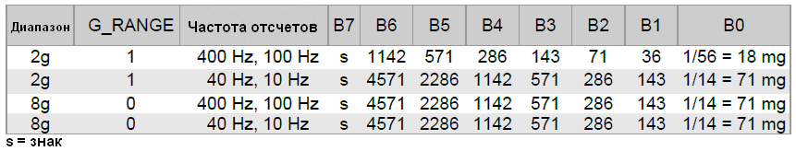
Рис. 5.9 Физический эквивалент отдельных бит при измерении

Выбор интерфейса (SPI или I²C) осуществляется при помощи сигнала выбора кристалла, при этом I²C может быть отключен программно. Акселерометр всегда работает в ведомом (Slave) режиме по 4-проводному соединению. Физические эквиваленты измеренного значения каждого бита в зависимости от режима приведены на рисунке 5.9.
Формат фрейма для одного обмена с устройством приведен на рисунке 5.10. Фрейм содержит 2 байта (16 бит). Первый байт содержит адрес регистра (первые 6 бит) и тип операции (R/W, 7 бит), 8 бит = 0. Второй байт содержит данные (при записи), и что угодно (при чтении). Поскольку тактовый сигнал выставляется на линию Master-устройством, то при чтении все-равно необходимо выполнять холостую операцию записи. Данные заносятся в регистр по переднему фронту синхросигнала. При этом на линии MISO в первом байте первый бит не определен, второй — 0, потом 3 бита статуса сброса, далее следует 010, а второй байт при операции чтения содержит данные. При высоком CSB (устройство не выбрано), линия MISO находится в высокоимпедансном состоянии. Данные выставляются на MISO по заднему фронту, поэтому читать линию надо по переднему фронту. Пример операции чтения приведен на рисунке 5.11, а допустимые временные задержки — на рисунке 5.12.
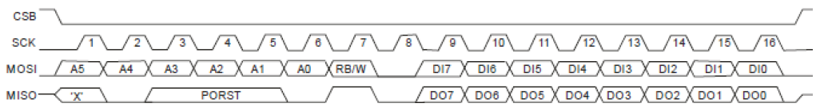
Рис. 5.10 Формат фрейма

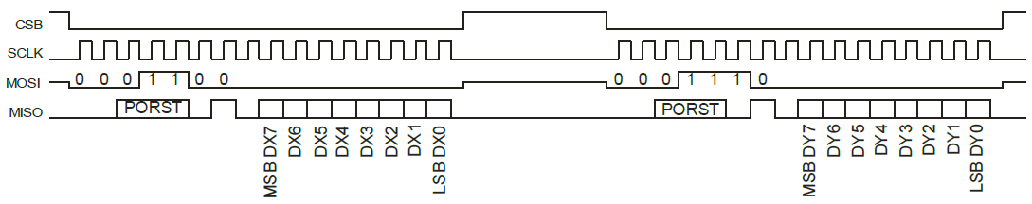
Рис. 5.11 Пример операции чтения данных

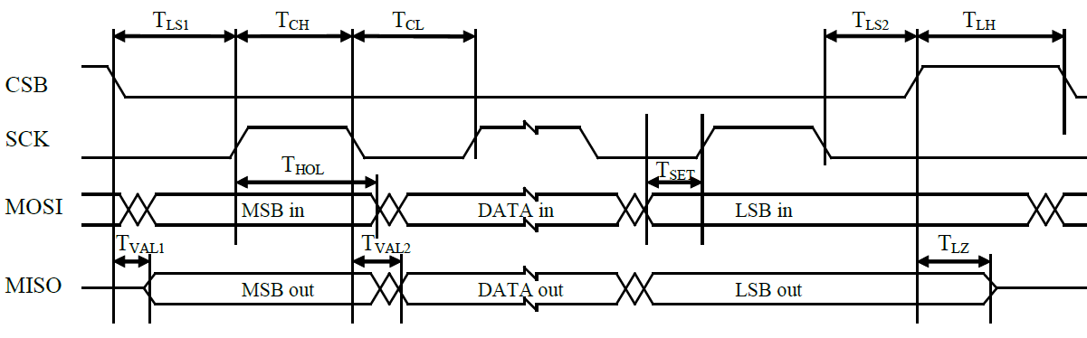
Рис. 5.12 Временные параметры обмена
На рисунке обозначены следующие временные соотношения, которые необходимы для нормального функционирования акселерометра:
- T_{LS1} — время от CSB до SCK, не менее 0,8 мкс;
- T_{LS2} — время от SCK до CSB, не менее 0,8 мкс;
- T_{CL} — длительность низкого SCK, не менее 0,8 мкс;
- T_{CH} — длительность высокого SCK, не менее 0,8 мкс;
- T_{SET} — время установки данных (до SCK), не менее 0,5 мкс;
- T_{HOL} — время удержания данных (от SCK до изменения MOSI), не менее 0,5 мкс;
- T_{VAL1} — время от CSB до стабилизации MISO, не более 0,5 мкс;
- T_{LZ} — время от снятия CSB до высокоимпедансного MISO, не более 0,5 мкс;
- T_{VAL2} — время от спада SCK до стабилизации MISO, не более 0,75 мкс;
- T_{LH} — задержка между SPI циклами (высокий CSB), не менее 22 мкс.
На рисунке 5.13 приведена типичная последовательность действий при инициализации акселерометра:
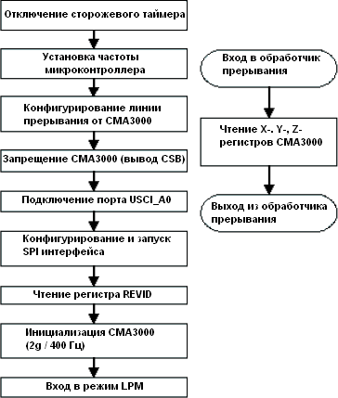

Рис. 5.13 Типичная последовательность при инициализации CMA3000-D01

Подробно о командах и работе с устройством можно прочитать в документации [25, 26].
Для работы с устройством на программном уровне вначале необходимо установить требуемый режим соответствующих выводов микроконтроллера, далее задать режим работы интерфейса USCI. После этого можно передавать команды на акселерометр с учетом того, что уровень сигнала на части линий необходимо задавать вручную.

Измерение

Линии интерфейса SPI (USCI_B1) микроконтроллера выведены на разъем J5, и их можно наблюдать с помощью внешних приборов, например, осциллографа либо мультиметра. По каналу B1 подключен ЖКИ экран. Состав этих выводов указан в таблице 5.8. Уровень сигнала на линии можно измерить, подключив щупы осциллографа к соответствующему выводу разъема и GND разъема J5.

Таблица 5.8. Выводы разъема J5
Vcc | P7.0, CB8, A12
P4.2, UCB1SOMI, UCB1SCL - SD | P7.1, CB9, A13
P4.1, UCB1SIMO, UCB1SDA – LCD/SD | P7.2, CB10, A14
P4.3, UCB1CLK, UCA1STE – LCD/SD | P7.3, CB11, A15
P4.0, UCB1STE, UCA1CLK – RF | P4.1, UCB1SIMO, UCB1SDA – LCD/SD
P3.7, TB0OUTH, SVMOUT – SD | P4.2, UCB1SOMI, UCB1SCL - SD
GND | P7.7, TB0CLK, MCLK

Задание

1. В соответствии с вариантом написать программу, которая получает данные от акселерометра и в требуемом виде отражает их на экране. Не допускается использовать иные заголовочные файлы, кроме msp430.h, а также использовать высокоуровневые библиотеки. По нажатию кнопки S1 зеркально отразить результат, используя команды для ЖКИ.
2. Снять временные диаграммы всех линий интерфейса SPI (USCI_B1).
3. В отчет по выполнению работы включить исходный текст программы с обязательными комментариями. Комментарии в тексте программы обязательны, они должны пояснять что именно делает данный фрагмент. Привести временные диаграммы обмена, привести объяснение полученным результатам.

Таблица 5.9. Варианты задания
№ вари-анта | Место индикации | Ориентация (поворот) текста | Зеркальное отражение | Ось измерений акселерометра
1 | Левый нижний угол | 90º | Горизонтально, весь экран | X
2 | Левый верхний угол | -90º | Вертикально, весь экран | X
3 | Правый нижний угол | 0º | Вертикально, весь экран | Y
4 | Правый верхний угол | 180º | Горизонтально, весь экран | Y
5 | По центру экрана | 90º | Вертикально, весь экран | Z
6 | Левый нижний угол | -90º | Вертикально, весь экран | Z
7 | Левый верхний угол | 0º | Горизонтально, весь экран | X
8 | Правый нижний угол | 180º | Вертикально, весь экран | X
9 | Правый верхний угол | 90º | Вертикально, только символы | Y
10 | По центру экрана | -90º | Горизонтально, только символы | Y
11 | Левый нижний угол | 0º | Горизонтально, только символы | Z
12 | Левый верхний угол | 180º | Вертикально, только символы | Z
13 | Правый нижний угол | 90º | Горизонтально, только символы | X
14 | Правый верхний угол | -90º | Горизонтально, только символы | X
15 | По центру экрана | 0º | Вертикально, только символы | Y

Дополнительная литература

24. DOGS Graphic Series 102x64 Dots. - Electronic Assembly, 2009. - 8 p.
25. UC1701x. 65x132 STN Controller-Driver. MP Specifications. - UltraChip, 2008, Rev. 1.0. - 48 p.
26. CMA3000-D0X Series 3-Axis Accelerometer. Product Family Specification. - Murata Electronics, Doc. № 8281000A.05, 2012. - Rev. A.05 - 35 p.
27. SPI and I2C Communication with CMA3000-D01 Using MSP430 Ultra Low-Power Microcontroller. - Murata Electronics, TN80. - Rev.0.4. - 14 p.
28. C-Code Examples for CMA3000 Accelerometer. - Murata Electronics, TN73. - Rev.0.2. - 3 p.

